**Brief projet : Analyser les ventes d’une PME**

**3.a. Chiffre d’affaires total :**

Afin d’obtenir le chiffre d’affaires total j’ai exécuté la requête SQL suivante :

Je demande à la base de données de me retourner la somme du nombre de produits vendus (c4) multipliés par leurs prix de vente (c3). Ce qui nous donnent le Chiffre d’affaires total de la PME.

Le **Chiffre d’Affaires total de la PME** est donc de **44 825€.**

**3.b. Ventes par produit :**

Afin d’obtenir le nombre de ventes par produits j’ai exécuté la requête SQL suivante :

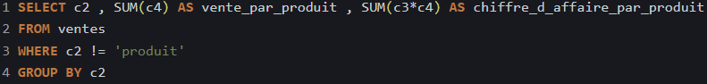

Je demande à la base de données de me retourner trois éléments : le type de produit (c2), la somme du nombre de produits vendus (c4) ainsi que le chiffre d’affaires par produit, en les classant par ordre alphabétique des produits (GROUP BY c2) et en y apportant comme condition de supprimer la ligne « produit » pour une meilleure lecture du résultat (WHERE c2 != ‘produit’).

Il y a donc eu :

* **1750 ventes du produit A** pour un total de **17 500€**
* **1055 ventes du produit B** pour un total de **15 825€**
* **575 ventes du produit C** pour un total de **11 500€**

**3.c. Ventes par Régions :**

Afin d’obtenir le nombre de ventes par régions j’ai exécuté la requête SQL suivante :

Je demande à la base de données de me retourner deux éléments : la région de vente (c5) , la somme du nombre de produits vendus (c4) ainsi que le chiffre d’affaires par région, en les classant par ordre alphabétique des régions (GROUP BY c5) et en y apportant comme condition de supprimer la ligne « région » pour une meilleure lecture du résultat (WHERE c5 != ‘region’).

Il y a donc eu :

* **1605 ventes dans la région Nord** pour un total de **20 725€**
* **1775 ventes dans la région Sud** pour un total de **24 100€**

**ANALYSE :**

Ces données nous permettent d’analyser les ventes de la PME.

Dans un premier temps nous pouvons apercevoir que les ventes par produits différent, le produit le plus vendu (à plus de 50%) est le produit A, le moins vendu est le produit C. Le chiffre d’affaires le plus important étant celui du produit A malgré qu’il soit le prix le plus faible, le produit C avec le prix de vente le plus élevé est néanmoins le chiffre d’affaires le plus bas.

Enfin, même si ce n’est que de peu, la Région Sud est celle qui a hébergée le plus de ventes et donc réalisé un meilleur chiffre d’affaires.

**Lien vers le projet Glitch :**

**https://hissing-translucent-edge.glitch.me/**

**Ventes par produit :**

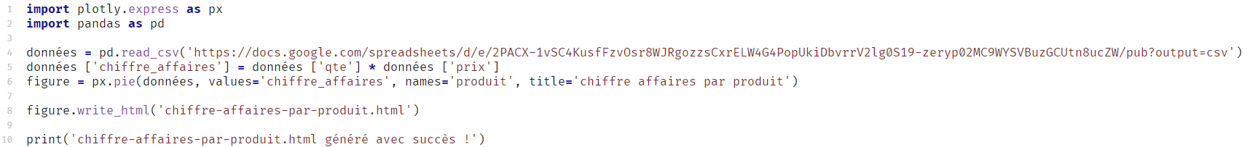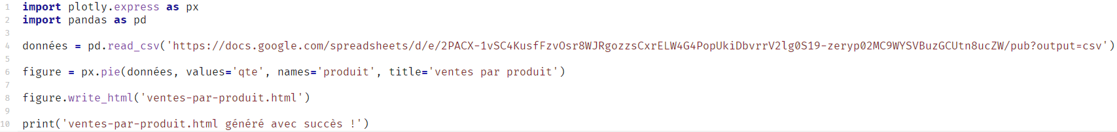**Chiffre d’affaires par produit :**